DECOUVRIR LA SOCIOLOGIE

Introduction : quelques énigmes sociologiques…
- Enigme 1 : Le partage des tâches au sein des couples, une donnée naturelle ?
Document 1 : Qui réalise les tâches domestiques dans un couple ?

- Que signifient 3h55, 1.8, 5h01 et 2.4 dans le tableau ?
- Quelles idées principales peut-on tirer de ce tableau ? Appuyez- vous sur des données chiffrées

Document 2 : La journée type d’un homme et d’une femme dans un couple

- Que signifient 11h23 dans la première colonne pour les hommes ?
- A quoi correspond le « temps contraint » ?
- Quelles informations principales peut-on tirer de ce document ?

Document 3 : Le salaire, un élément-clé du partage des tâches ?
- Que signifie 31.9 ?
- Quelles idées principales peut-on tirer de ce document ?

Document 4 - Répartition des tâches ménagères dans un couple en France en 2005 (en %)
- Quelles sont les activités domestiques pour lesquelles l’inégal partage des tâches au sein des couples au détriment des femmes est le plus important ?

- Enigme 2 : Le prénom détermine-t-il la mention au bac ?
Document 1

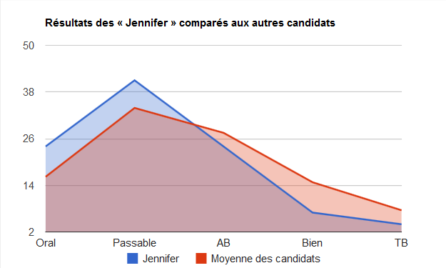

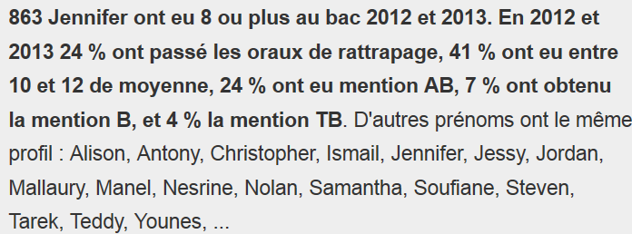

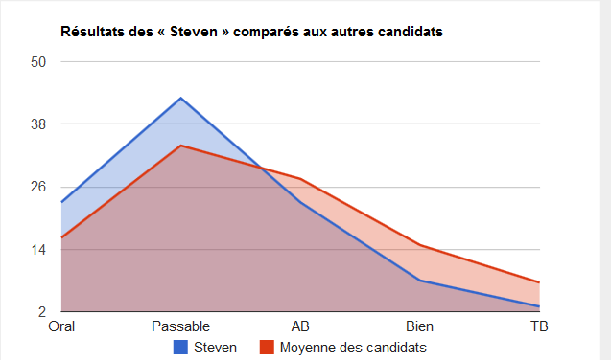

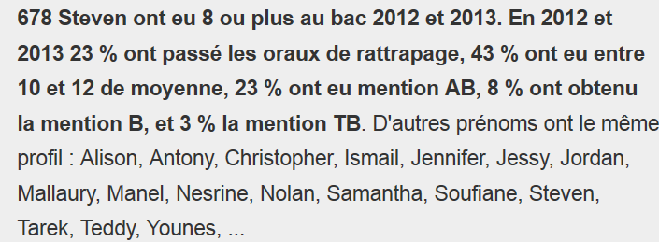

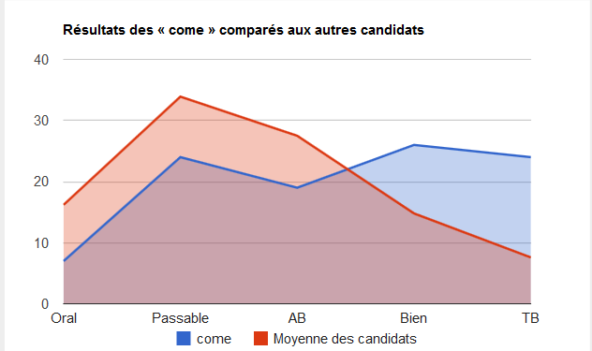

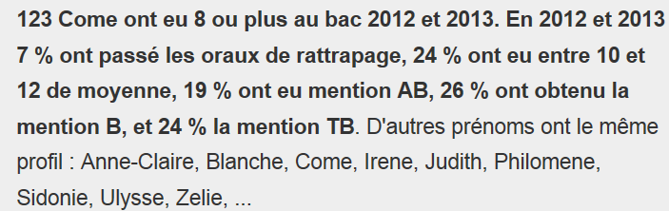

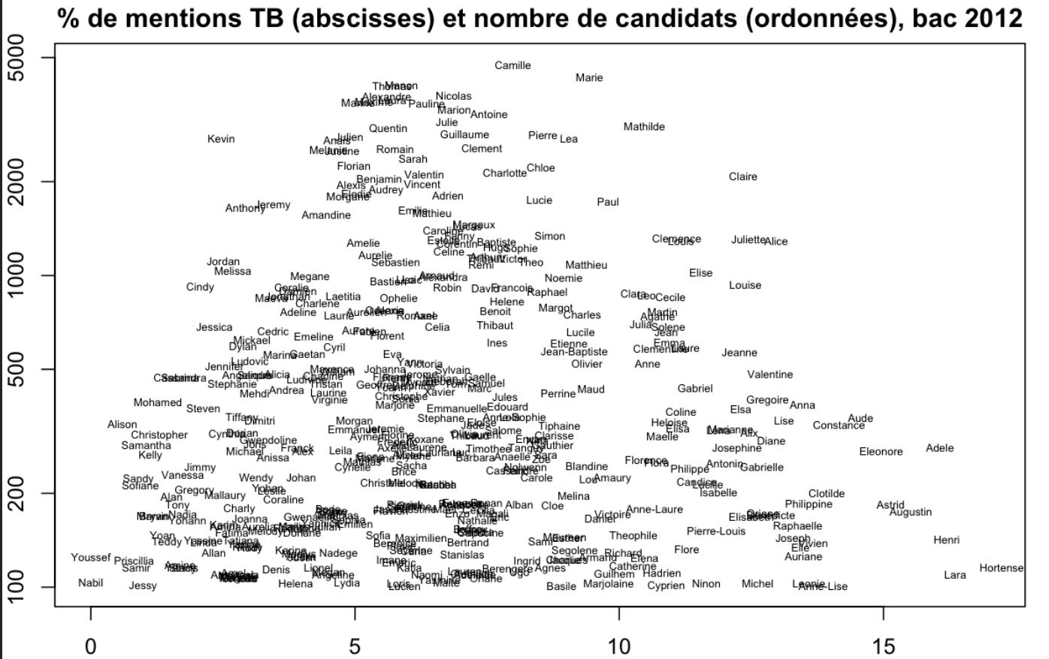

- Quelles informations principales pouvez-vous tirer de ces documents ?
- Comment peut-on les expliquer ?

- Enigme 3 : Les filles sont-elles prédéterminées à préférer les lettres aux sciences ?

- LA DEMARCHE DU SOCIOLOGUE

- Qu’est-ce que la sociologie ?
- A l’origine de la sociologie
- Définition
• L’objet de la sociologie
● La démarche du sociologue
- Un exemple : le débat inné/acquis

Document 1
Plusieurs études ont montré que les enfants adoptés par une famille de statut socio-économique sensiblement supérieur à celui de leurs parents biologiques en tirent un bénéfice substantiel. C’est le cas de l’enquête menée par Michel Schiff et ses collaborateurs pour le compte de l’Inserm (Institut national de la santé et de la recherche médicale). Des enfants d’ouvriers peu qualifiés, abandonnés à la naissance, avaient été adoptés vers 4 mois par une famille dont le père se situait dans un niveau proche des cadres supérieurs. Le QI de ces enfants adoptés s’est avéré sensiblement supérieur à la moyenne nationale (109 contre 100). À l’inverse, leurs frères et sœurs biologiques qui avaient été élevés dans la famille d’origine ont obtenu des scores de QI de 95. L’adoption a donc permis une élévation de 14 points de quotient intellectuel. De plus, le taux d’échec scolaire est quatre fois moins important dans le premier groupe que dans le deuxième. Michel Schiff conclut de cette étude que si des enfants d’ouvriers vivaient dans les mêmes conditions familiales et sociales que les enfants adoptés de l’étude, environ la moitié d’entre eux obtiendraient des notes de QI correspondant aux exigences de l’université, alors qu’un enfant d’ouvrier n’a que quelques pour cent de chances d’entrer à l’université. (...)
Mais parallèlement, de nombreuses études effectuées sur des jumeaux ou des enfants adoptés ont mis en évidence l’importance des facteurs génétiques sur les fonctions mentales, que cela s’exprime au travers de compétences cognitives spécifiques (aptitudes verbales et spatiales, mémoire...), de la réussite scolaire, ou encore du retard mental. (...)
En 1990, Thomas J. Bouchard et ses collègues de l’université du Minnesota, à Minneapolis, ont publié les résultats d’une étude impliquant cinquante-six paires de jumeaux de diverses parties du monde. Elle conclut que la corrélation entre QI et génétique est de 70 %. Elle concerne des jumeaux séparés très tôt dans la vie, élevés séparément, puis réunis à l’âge adulte. (...)
En résumé, l’influence des facteurs génétiques sur l’intelligence est un fait incontestable. Mais parallèlement, plus l’on fournit à un enfant des conditions favorables à son développement intellectuel, plus la part de ce déterminisme génétique se restreint.
Jacques Lecomte, « Intelligence, gènes, environnement», Sciences humaines, n° 54, octobre 1995

Document 2
Jusqu’à l’âge de quatre ans, le petit Horst-Werner a été élevé par une chienne berger allemand nommée Asta : quand les policiers l’ont découvert, début mars, dans la maison de Mettmann (près de Düsseldorf) où ses parents le laissaient souvent seul, 1’ «enfant sauvage» aboyait, reniflait et dormait comme un chiot.
C’est le grand-père de Horst-Werner qui a donné l’alerte. Les policiers de Mettmann ont trouvé le petit garçon nu, couché sur une couverture contre la chienne, rongeant avec elle un os de poulet.
«La maison était totalement laissée à l’abandon. Il y avait des excréments partout, sur le sol, sur les murs. Dans la chambre d’enfant, une couverture sale, des restes de nourriture par terre», raconte un fonctionnaire de la police judiciaire. En revanche, les mains et le visage de l’enfant sauvage étaient très propres. «La chienne les lui nettoyait en le léchant», dit le procureur, M. Rosenbaum. «C’est elle qui a élevé et protégé le petit garçon», ajoute-t-il.
A la clinique pour enfants de Düsseldorf où il a été emmené, Horst-Werner continue de dormir sur le ventre, la tête posée entre ses bras qu’il allonge devant lui. Le seul mot qu’il sache prononcer est «Asta». Il repousse la nourriture chaude, habitué qu’il est à manger froid, comme la chienne.

Le Progrès, 19 mars 1988

Document 3
Je sais maintenant que chaque homme porte en lui - et comme au-dessus de lui - un fragile et complexe échafaudage d’habitudes, réponses, réflexes, mécanismes, préoccupations, rêves et implications qui s’est formé et continue à se transformer par les attouchements perpétuels de ses semblables. Autrui, pièce maîtresse de mon univers... Je mesure chaque jour ce que je lui devais en enregistrant de nouvelles fissures dans mon édifice personnel. Je sais ce que je risquerais en perdant l’usage de la parole, et je combats de toute l’ardeur de mon angoisse cette suprême déchéance. Mais mes relations avec les choses se trouvent elles-mêmes dénaturées par ma solitude. Lorsqu’un peintre ou un graveur introduit des personnages dans un paysage ou à proximité d’un monument, ce n’est pas par goût de l’accessoire. Les personnages donnent l’échelle et, ce qui importe davantage encore, ils constituent des points de vue possibles qui ajoutent au point de vue réel de l’observateur d’indispensables virtualités.
M. Tournier, Vendredi ou les limbes du Pacifique, Folio, Gallimard, 1977.

Document 4
Chaque homme a sa pente funeste. La mienne descend vers la souille. C’est là que me chasse Spéranza quand elle devient mauvaise et me montre son visage de brute. La souille est ma défaite, mon vice. Ma victoire c’est l’ordre moral que je dois imposer à Spéranza contre son ordre naturel qui n’est que l’autre nom du désordre absolu. Je sais maintenant qu’il ne peut être question ici de survivre. Survivre, c’est mourir. Il faut patiemment et sans relâche construire, organiser, ordonner. Chaque arrêt est un pas en arrière, un pas vers la souille.
M. Tournier, Vendredi ou les limbes du Pacifique, op. cit.

- Quelques grandes caractéristiques de la sociologie
 Une science qui gêne
 Quels sujets le sociologue doit-il privilégier ?
➢ Raymond Aron écrivait dans sa préface à la traduction de l’ouvrage de Thorstein Veblen, The Theory of the Leisure Class, « la curiosité sans autre souci que la connaissance, sans autre discipline que celle qu’elle s’impose à elle-même, sans considération de l’utilité qui, dans la civilisation pragmatique et pécuniaire, demeure celle de quelques-uns et non de tous, cette curiosité livrée à elle-même offre une garantie contre le despotisme de l’argent, une chance de progrès et de critique ».
Pierre Bourdieu : « Aujourd’hui, parmi les gens dont dépend l’existence de la sociologie, il y en a de plus en plus pour demander à quoi sert la sociologie. En fait, la sociologie a d’autant plus de chances de décevoir ou de contrarier les pouvoirs qu’elle remplit mieux sa fonction proprement scientifique. Cette fonction n’est pas de servir à quelque chose, c’est-à-dire à quelqu’un. Demander à la sociologie de servir à quelque chose, c’est toujours une manière de lui demander de servir le pouvoir. Alors que sa fonction scientifique est de comprendre le monde social, à commencer par les pouvoirs. Opération qui n’est pas neutre socialement et qui remplit sans aucun doute une fonction sociale. Entre autres raisons parce qu’il n’est pas de pouvoir qui ne doive une part — et non la moindre — de son efficacité à la méconnaissance des mécanismes qui le fondent. »
Emile Durkheim : «La science, écrivait-il, commence dès que le savoir, quel qu’il soit, est recherché pour lui-même. Sans doute, le savant sait bien que ses découvertes seront vraisemblablement susceptibles d’être utilisées. II peut même se faire qu’il dirige de préférence ses recherches sur tel ou tel point parce qu’il pressent qu’elles seront ainsi plus profitables, qu’elles permettront de satisfaire à des besoins urgents. Mais en tant qu’il se livre à l’investigation scientifique, il se désintéresse des conséquences pratiques. Il dit ce qui est ; il constate ce que sont les choses, et il s’en tient là. Il ne se préoccupe pas de savoir si les vérités qu’il découvre seront agréables ou déconcertantes, s’il est bon que les rapports qu’il établit restent ce qu’ils sont, ou s’il vaudrait mieux qu’ils fussent autrement. Son rôle est d’exprimer le réel, non de le juger. »
Flaubert écrivait dans une lettre datée du 16janvier 1852 et adressée à Louise Colet: « Ce qui me semble beau, ce que je voudrais faire, c’est un livre sur rien, un livre sans attache extérieure, qui se tiendrait de lui-même par la force interne de son style, comme la terre sans être soutenue se tient à l’aise [...]. C’est pour cela qu’il n’y a ni beaux ni vilains sujets et qu’on pourrait presque établir comme axiome, en se posant au point de vue de l’Art pur, qu’il n’y en a aucun, le style étant à lui tout seul une manière absolue de voir les choses. »
 Une rapide typologie de quelques formes de sociologie
 À quoi sert la sociologie ?
 Production de savoir et réception des savoirs
 Sociologues et sociologie : un sociologue peut-il être engagé dans un combat politique ?
Jean-Claude Passeron : « Une seule solution: tout dire (si on a trouvé quelque chose), tout publier (si on y arrive), quels que soient le lieu et l’heure, quel que soit l’effet conjoncturel plus ou moins pronosticable. La vérité sociologique n’est jamais vraiment mauvaise, même si elle dérange toujours quelqu’un, pas toujours le même: conservateur un jour de la semaine, révolutionnaire le lendemain. [...] Qu’on lui montre du doigt le point où gît l’erreur de raisonnement ou le biais d’observation, rien de mieux: de cela il est responsable par le métier qu’il a choisi. Mais au nom de cette responsabilité, il ne peut faire autrement que de s’assumer du même coup comme irresponsable des effets (politiques ou moraux) de ce qu’il publie »
 Le sociologue et le sens commun
Bourdieu, Choses dites, 1987 : « Ce que je voulais faire c’était un travail capable d’échapper autant que possible aux déterminations sociales grâce à l’objectivation de la position particulière du sociologue et à la prise de conscience des probabilités d’erreur inhérentes à cette position. »
 Sociologie et réflectivité
Anthony Giddens, Les conséquences de la modernité ,1994 : « Le savoir constitue un élément important de ce processus [de réflexivité] », et notamment les sciences humaines et sociales dans la mesure où « la révision chronique des pratiques sociales à la lumière de la connaissance de ces pratiques fait intimement partie du tissu des institutions modernes ». « La réflexivité s’appuie tout autant sur la sociologie que sur la psychologie, c’est pourquoi la modernité est profondément et intrinsèquement sociologique »

- Les méthodes
- Qu’est-ce que la méthode sociologique ?
• Les caractéristiques générales
Louis Quéré : Pensons par exemple au genre d’analyse que proposent les sociologues lorsqu’un événement social de quelque importance se produit. Ils le comparent à des événements similaires du passé, reconstituent le contexte de causes et de motifs qui ont pu le provoquer, identifient les acteurs qui se sont mobilisés, les situent socialement et leur attribuent des raisons d’agir, des stratégies, des logiques d’action ; ils montrent aussi comment ces motivations sont issues de changements de la situation, ou ont été provoqués par le comportement d’autres acteurs sociaux. Ils inscrivent enfin l’événement dans un champ problématique où il trouve sa signification, ou bien ils le rapportent à une intrigue dans laquelle il représente une nouvelle péripétie, un changement de fortune, voire un dénouement, etc. A travers tout ce travail de description et d’explication, d’interprétation et de problématisation, l’événement-surprise est non seulement normalisé (au sens où il apparaît désormais comme « normal », vu le contexte auquel il est adossé ou le champ problématique dont il relève), mais aussi socialisé : d’une part, il devient un événement dans un monde social déterminé ; d’autre part, son individualité a pour trame un ensemble défini de croyances et de valeurs sociales, d’attitudes et de sensibilités, d’us et de coutumes, d’habitudes d’action et de pensée étayées sur des instruments, des dispositifs techniques et organisationnels, des institutions, etc.
• La vision de Durkheim
- Les méthodes quantitatives
- Les méthodes qualitatives
• Les limites des méthodes quantitatives
• Quelles méthodes qualitatives ?
• Les problèmes méthodologiques liés aux méthodes qualitatives
- La relation entre enquêteur et enquêté est une relation sociale
- Les individus n’ont pas une maîtrise égale du langage et que celle-ci diffère en fonction du milieu social.
- Le sociologue peut se révéler intimidant pour ceux qui ne sont guère habitués à discourir

- Des éléments de réponses aux énigmes originelles…

Source : Carnet du Figaro

Les prénoms les plus donnés en 2009 dans le 93 (Seine-Saint-Denis)
Garçon : |  |  | Fille :
1. | MOHAMED | 245 fois donné | 1. | SARAH | 178 fois donné
2. | ADAM | 181 | 2. | LINA | 160
3. | YANIS | 138 | 3. | INES | 154
4. | RAYAN | 126 | 4. | JADE | 117
5. | ENZO | 107 | 5. | YASMINE | 105
6. | LUCAS | 100 | 6. | EMMA | 85
7. | NATHAN | 99 | 7. | LEA | 83
8. | NOAH | 91 | 8. | AYA | 78
9. | ILYES | 88 | 9. | MAELYS | 69
10. | AMINE | 86 | 10. | CHLOE | 69
11. | GABRIEL | 77 | 11. | MELISSA | 64
12. | ISMAEL | 63 | 12. | MANEL | 64
13. | MOUSSA | 62 | 13. | EVA | 62
14. | IBRAHIM | 62 | 14. | MYRIAM | 60
15. | MATHIS | 58 | 15. | SARA | 59
16. | ETHAN | 56 | 16. | ANAIS | 59
17. | RAPHAEL | 55 | 17. | MARIAM | 58
18. | YASSINE | 52 | 18. | FATOUMATA | 58
19. | YACINE | 52 | 19. | LENA | 57
20. | SOFIANE | 51 | 20. | CELIA | 57
21. | NOLAN | 51 | 21. | MAISSA | 52
22. | MEHDI | 50 | 22. | CLARA | 49
23. | ALEXANDRE | 47 | 23. | ASSIA | 49
24. | BILAL | 46 | 24. | MELINA | 48

http://www.aufeminin.com/world/maternite/prenoms/prenomdpt__dpt=93&departement=seine-saint-denis.html

- LES GRANDS AUTEURS ET COURANTS DE PENSEE EN SOCIOLOGIE

- Une petite histoire de la sociologie
- Pourquoi la sociologie est-elle née au 19ème siècle ?
- L’institutionnalisation de la sociologie

- Les grands débats paradigmatiques
  - Sociologie explicative versus sociologie compréhensive
  - Holisme versus individualisme méthodologique

- Quelques grands auteurs
- Tocqueville
• Qu’est-ce que la démocratie ?
• Les grandes caractéristiques d’une société démocratique
• Les dangers de la démocratie
- Durkheim
• Qu’est-ce qu’un fait social ?
➢ Définition
Document 1
« Avant de chercher quelle est la méthode qui convient à l'étude des faits sociaux, il importe de savoir quels sont les faits que l'on appelle ainsi.
La question est d'autant plus nécessaire que l'on se sert de cette qualification sans beaucoup de précision. On l'emploie couramment pour désigner à peu près tous les phénomènes qui se passent à l'intérieur de la société, pour peu qu'ils présentent, avec une certaine généralité, quelque intérêt social*. Mais à ce compte, il n'y a, pour ainsi dire, pas d'événements humains qui ne puissent être appelés sociaux. Chaque individu boit, dort, mange, raisonne et la société a tout intérêt à ce que ces fonctions s'exercent régulièrement. Si donc ces faits étaient sociaux, la sociologie n'aurait pas d'objet qui lui fût propre, et son domaine se confondrait avec celui de la biologie et de la psychologie.
Mais, en réalité, il y a dans toute société un groupe déterminé de phénomènes qui se distinguent par des caractères tranchés de ceux qu'étudient les autres sciences de la nature.
Quand je m'acquitte de ma tâche de frère, d'époux ou de citoyen, quand j'exécute les engagements que j'ai contractés, je remplis des devoirs qui sont définis, en dehors de moi et de mes actes, dans le droit et dans les mœurs. Alors même qu'ils sont d'accord avec mes sentiments propres et que j'en sens intérieurement la réalité, celle-ci ne laisse pas d'être objective; car ce n'est pas moi qui les ai faits, mais je les ai reçus par l'éducation. Que de fois d'ailleurs, il arrive que nous ignorons le détail des obligations qui nous incombent, et que, pour les connaître, il nous faut consulter le Code et ses interprètes autorisés! De même; les croyances et les pratiques de la vie religieuse, le fidèle les a trouvées toutes faites en naissant; si elles existaient avant lui, c'est qu'elles existent en dehors de lui. Le système de signes dont je me sers pour exprimer ma pensée, le système de monnaie que j'emploie pour payer mes dettes, les instruments de crédit que j'utilise dans mes relations commerciales, les pratiques sui- vies dans ma profession; etc., etc., fonctionnent indépendamment des usages que j'en fais. Qu'on prenne les uns après les autres tous les membres dont est composée la société, ce qui précède pourra être répété à propos de chacun d'eux. Voilà donc des manières d'agir, de penser, de sentir qui présentent cette remarquable propriété qu'elles existent en dehors des consciences individuelles.
Non seulement ces types de conduite ou de pensée sont extérieurs à l'individu, mais ils sont doués d'une puissance impérative et coercitive en vertu de laquelle ils s'imposent à lui, qu'il le veuille ou non. Sans doute, quand je m'y conforme de mon plein gré, cette coercition ne se fait pas ou peu sentir, étant inutile. Mais elle n'en est pas moins un caractère intrinsèque de ces faits, et la preuve, c'est qu'elle s'affirme dès que je tente de résister. Si j'essaye de violer les règles du droit, elles réagissent contre moi de manière à empêcher mon acte s'il en est temps, ou à l'annuler et à le rétablir sous sa forme normale s'il est accompli et réparable, ou à me le faire expier s'il ne peut être réparé autrement. S'agit-il de maximes purement morales ? La conscience publique contient tout acte qui les offense par la surveillance qu'elle exerce sur la conduite des' citoyens et les peines spéciales dont elle dispose. Dans d'autres cas, la contrainte est moins violente; elle ne laisse pas d'exister. Si je ne me soumets pas aux conventions du monde, si, en m'habillant je ne tiens aucun compte des usages suivis dans mon pays et dans ma classe, le rire que je provoque, l'éloignement où l'on me tient, produisent, quoique d'une manière plus atténuée, les mêmes effets qu'une peine proprement dite. Ailleurs, la contrainte, pour n'être qu'indirecte, n'en est pas moins efficace. Je ne suis pas obligé de parler français avec mes 'compatriotes, ni d'employer les monnaies légales; mais il est impossible que je fasse autrement. Si j'essayais d'échapper à cette nécessité, ma tentative échouerait misérablement. Industriel, rien ne m'interdit de travailler avec des procédés et des méthodes de l'autre siècle; mais si je le fais, je me ruinerai à coup sûr. Alors même que, en fait, je puis m'affranchir de ces règles et les violer avec succès, ce n'est jamais sans être obligé de lutter contre elles. Quand même elles sont finalement vaincues, elles font suffisamment sentir leur puissance contraignante par la résistance qu'elles opposent. Il n'y a pas de novateur, même heureux, dont les entreprises ne viennent se heurter à des oppositions de ce genre.
Voilà donc un ordre de faits qui présentent des caractères très spéciaux : ils consistent en des manières d'agir, de penser et de sentir, extérieures à l'individu, et qui sont doués d'un pouvoir de coercition en vertu duquel ils s'imposent à lui. Par suite, ils ne sauraient se confondre avec les phénomènes organiques, puisqu'ils consistent en représentations et en actions; ni avec les phénomènes psychiques, lesquels n'ont d'existence que dans la conscience individuelle et par elle. Ils constituent donc une espèce nouvelle et c'est à eux que doit être donnée et réservée la qualification de sociaux. Elle leur convient; car il est clair que, n'ayant pas l'individu pour substrat, ils ne peuvent en avoir d'autre que la société, soit la société poli- tique dans son intégralité, soit quelqu'un des groupes partiels qu'elle renferme, confessions religieuses, écoles politiques, littéraires, corporations professionnelles, etc.»
E. Durkheim, Les règles de la méthode sociologique, pp. 3-5.

Document 2
« S'il est un fait dont le caractère pathologique paraît incontestable, c'est le crime. Tous les criminologistes s'entendent sur ce point. S'ils expliquent cette morbidité de manières différentes, ils sont unanimes à la reconnaître. Le problème, cependant, demandait à être traité avec moins de promptitude. Appliquons, en effet, les règles précédentes. Le crime ne s'observe pas seulement dans la plupart des sociétés de telle ou telle espèce, mais dans toutes les sociétés de tous les types. Il n'en est pas ou il n'existe une criminalité. Elle change de forme, les actes qui sont ainsi qualifiés ne sont pas partout les mêmes; mais, partout et toujours, il y a eu des hommes qui se conduisaient de manière à attirer sur eux la répression pénale. Si, du moins, à mesure que les sociétés passent des types inférieurs aux plus élevés, le taux de la criminalité, c'est à dire le rapport entre le chiffre annuel des crimes et celui de la population, tendait à baisser, on pourrait croire que, tout en restant un phénomène normal, le crime, cependant, tend à perdre ce caractère. Mais nous n'avons aucune raison de croire à la réalité de cette régression. Bien des faits sembleraient plutôt démontrer l'existence d'un mouvement en sens inverse. Depuis le commencement du siècle la statistique nous fournit le moyen de suivre la marche de la criminalité; or, elle a partout augmenté. Il n'est donc pas de phénomène qui présente de la manière la plus irrécusée tous les symptômes de la normalité, puisqu'il apparaît comme étroitement lié aux conditions de toute vie collective. Faire du crime une maladie sociale; ce serait admettre que la maladie n'est pas quelque chose d'accidentel, mais, au contraire, dérive, dans certains cas, de la constitution fonda- mentale de l'être vivant; ce serait effacer toute distinction entre le physiologique et le pathologique. Sans doute, il peut se faire que le crime lui-même ait des formes anormales; c'est ce qui arrive quand, par exemple, il atteint un taux exagéré. Il n'est pas douteux, en effet, que cet excès ne soit de nature morbide. Ce qui est normal, c'est simplement qu'il y ait une criminalité, pourvu que celle-ci atteigne et ne dépasse pas, pour chaque type social, un certain niveau qu'il n'est peut-être pas impossible de fixer (...). Nous voua en présence d'une conclusion, en apparence, assez paradoxale. Car il ne faut pas s'y méprendre. Classer le crime parmi les phénomènes de sociologie normale, ce n’est pas seulement dire qu'il est un phénomène inévitable quoique regrettable, dû à l'incorrigible méchanceté des hommes; c'est affirmer qu'il est un facteur delà santé publique, une partie intégrante de toute société saine. Ce résultat est, au premier abord, assez surprenant pour qu'il nous ait nous-mêmes déconcertés et pendant longtemps. Cependant, une fois que l'on a dominé cette première impression dé surprise, il n'est pas difficile de trouver les raisons qui expliquent cette normalité et, du même coup, la confirment.
En premier lieu, le crime est normal parce qu'une société qui en serait exempte est tout à fait impossible. Le crime, nous l'avons montré ailleurs, consiste dans un acte qui offense certains sentiments collectifs, doués d'une énergie et d'une netteté particulières. Pour que, dans une société donnée, les actes réputés criminels pus- sent cesser d'être commis, il faudrait donc que les sentiments qu'ils blessent se retrouvassent dans toutes les consciences individuelles sans exception et avec le degré de force nécessaire pour contenir les sentiments contraires. Or, à supposer que cette condition pût être effectivement réalisée le crime ne disparaîtrait pas pour cela, il changerait seulement de forme; car la cause même qui tarirait ainsi les sources de la criminalité en ouvrirait immédiatement de nouvelles. »
E. Durkheim, Les règles de la méthode sociologique, pp. 65-67

• Individualisme et lien social
• Types de solidarité et lien social
• Division du travail et lien social
• Les pathologies de la division du travail
- Weber
• Comment expliquer les comportements des individus ?
• Comment expliquer l’apparition du capitalisme ?
- Quelques grands courants

